Rozpieracz ramieniowy
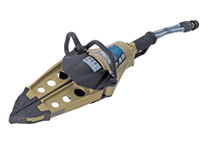SP 49

Parametr | Wartość
Siła rozpierania PN-EN 13204 | 49 kN
Maksymalne rozwarcie ramion | 710 mm
Maksymalna siła rozpierania | 330 kN
Siła ciągnięcia PN-EN 13204 | 48 kN
Dystans ciągnięcia PN-EN 13204 | 600 mm
Waga | 19,9 kg
Nr katalogowy | 593.363.3
Cena netto | 3.750 EUR

Rozpieracz ramieniowy
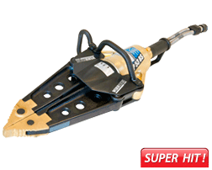SP 53 BS

Parametr | Wartość
Siła rozpierania PN-EN 13204 | 53 kN
Maksymalne rozwarcie ramion | 800 mm
Maksymalna siła rozpierania | 421 kN
Siła ciągnięcia PN-EN 13204 | 100 kN
Klasyfikacja PN-EN 13204 | BS 53/800-20
Waga | 20,3 kg
Nr katalogowy | 105.812.5
Cena netto | 4.470 EUR

RSX 200-107

Nożyce hydrauliczne
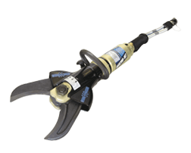

Parametr | Wartość
Rozwarcie ostrzy | 200 mm
Maksymalna siła cięcia | 107 t
Maksymalna średnica pręta | 43 mm
Waga | 19,9 kg
Klasyfikacja PN-EN 13204 | CC 200-H-20
Klasyfikacja NFPA 1936 | A8/B9/C8/D9/E9
Nr katalogowy | 593.584.9
Cena netto | 3.750 EUR

RZ 1-850

Rozpieracz kolumnowy
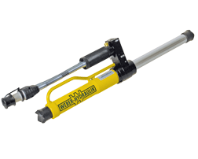

Parametr | Wartość
Siła rozpierania | 137 kN
Siła ciągnięcia | 26 kN
Długość początkowa | 530 mm
Długość końcowa | 850 mm
Pojemność oleju | 0,51 l
Waga | 11,7 kg
Klasyfikacja PN-EN 13204 | R 137/320-12
Nr katalogowy | 593.380.3
Cena netto | 1.695 EUR

V 50 eco

Agregat hydrauliczny z napędem spalinowym
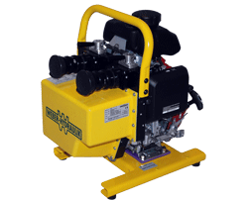

Parametr | Wartość
Napęd | silnik benzynowy, 4-suwowy,3 KM
Zasilanie | 2 narzędzia jednocześnie
Zbiornik oleju | 4,0 L
Wydajność oleju  - niskie ciśnienie  - wysokie ciśnienie | 2 x 2,9 l/min (turbo: 1 x 5,8 l/min)  2 x 0,7 l/min (turbo: 1 x 1,4 l/min)
Funkcje dodatkowe | eco, turbo
Waga - wymiary | 29,9 kg – 333x425x467 mm
Nr katalogowy | 593.571.7
Cena netto | 3.550 EUR

